 Prof: Etna Vivar Navarro

**TALLER DE HISTORIA 1°MEDIO**

**ACTIVIDAD: REPRESENTAR Y ANALIZAR LÍNEAS DE TIEMPO PARALELAS**.

**La Línea de Tiempo** es una herramienta usada por los historiadores para dividir el **Tiempo Histórico** en períodos y exponer **de forma gráfica** los acontecimientos y procesos que los componen. Como sabes, hay acontecimientos que se suceden temporalmente, como también hay procesos que duran más que otros. Sin embargo, el análisis de líneas de tiempo paralelas también permite reconocer la simultaneidad o causalidad de algunos procesos en distintos lugares.

**¿Qué es el Tiempo Histórico**?

Podemos definirlo como el tiempo en el cual ocurren los fenómenos sociales estudiados por los historiadores, expresado en edades, eras, fases, períodos, siglos, décadas, entre otros.

Todo suceso histórico ocurre en un lugar (**ubicación espacial)** y en un momento (**ubicación temporal)**

A continuación, debes trabajar estos aspectos del Tiempo Histórico siguiendo los pasos que se presentan a continuación:

**Paso 1**: **Reconocer la ubicación espacial y temporal que grafica la línea de tiempo.**

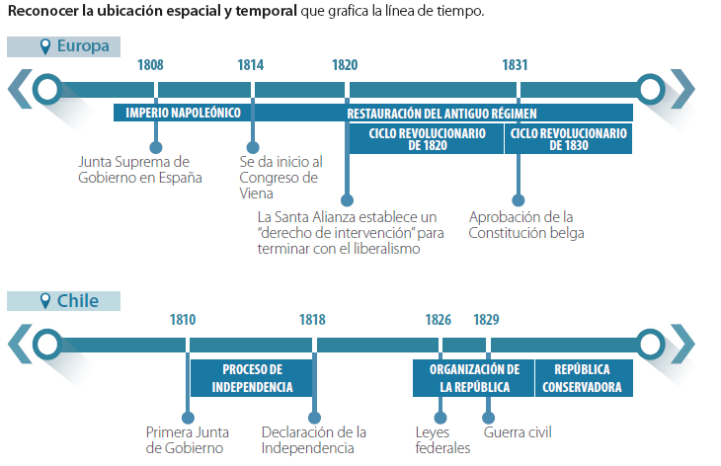

**Respuesta:** En este caso, la línea de tiempo representa el período comprendido entre **1800 y 1840**, tanto **en Europa como en Chile.**

-Si representas la línea de tiempo debes de tener en cuenta que debes incorporar los hechos o procesos dividiendo los espacios de cada línea de manera proporcional.

-Cuida que las fechas que son iguales queden alineadas en ambas líneas.

**Paso 2: Analiza :** Cada línea ¿qué información contiene? (política, económica, etc.) ¿qué períodos aborda? ¿dónde? ¿qué hechos o procesos tienen **mayor y menor duración**? Para analizar duraciones debes considerar lo siguiente:

**Distinguir duraciones y ritmos del tiempo histórico:**

A diferencia del tiempo cronológico que **es objetivo y lineal,** el tiempo histórico es **relativo**, pues dependede la interpretacióny la valoración que se otorga a los hechos y procesos que ocurren en un período de tiempo. Así, historiadores como **Fernand Braudel** (1902- 1985) han reconocido distintas duraciones y ritmos en él:

**Duraciones del tiempo histórico:**

**Corta duración:** Hechos o **acontecimientos** puntuales. Ejemplo: La Batalla de Lircay.

**Mediana duración: coyunturas** o conjuntos de procesos y hechos relacionadosen un período de varias **décadas**. Ejemplo: una crisis económica o una revolución.

**Larga duración**: procesos o **estructuras** que son muy estables en el tiempo, y abarcan **siglos o** **milenios**. Ejemplo: la era del capitalismo o el tiempo de los cambios en la geografía.

**Ritmos del tiempo histórico**

Al observar la velocidad con que ocurren los acontecimientos y cambios en un período se pueden distinguir situaciones de **ritmo acelerado** (como la promulgación de las constituciones políticas de 1823-1830), en las que ocurren cambios con gran rapidez, **y ritmo lento** (como los cambios en las costumbres coloniales), en las que ciertas condiciones se mantienen inalterables por largo tiempo.

**Respuesta: en cuanto a la duración.**

|  |  |
| --- | --- |
| **Europa:**  - Entrega información de **hechos y procesos**  **políticos.**  **-** Representan el período comprendido entre  **1800 y 1840**  -Se centra en **Europa.**  -El Imperio napoleónico o la restauración del Antiguo Régimen son procesos de **mediana duración.** | **Chile:**   * Entrega información de hechos y **procesos políticos.** * Representan el período comprendido entre **1800 y 1840.** * Se centra en **Chile.** * La República Conservadora es de **mediana duración.** * La Declaración de la independencia en Chile es un acontecimiento de **corta** **duración.** |

**Paso 3:** Luego **compara las líneas ¿Qué similitudes y diferencias se observan?** ¿existe unarelación **de causalidad** entre los procesos de ambas líneas? ¿hay **simultaneidad** entre ellos? ¿se obtienen **cambios y continuidades?**

|  |
| --- |
| **Causalidad:**  Relación entre **causa y efecto.** Es laconexión que existe entre las razones o las causas de un proceso y los resultados o efectos de él. |
| **Simultaneidad:**  Es la condición en la que se producen procesos en diferentes culturas **al mismo tiempo** o en una misma cultura en distintas dimensiones (económica, política, religiosa, entre otras) |
| **Cambio y continuidad:**  Los cambios son movimientos producidos al interior de una sociedad que **modifican** alguna de sus características, mientras que la continuidad se refiere al conjunto de fenómenos históricos que actúan como **constantes** a las transformaciones que se producen dentro de una sociedad. |

**Respuesta: Según la causalidad, simultaneidad , cambios y continuidades.**

Se pueden encontrar relaciones de **simultaneidad,** como los ciclos revolucionarios europeos y la organización y consolidación de la República en Chile (que tuvo una guerra civil en 1929), y también de **causalidad**, entre la invasión de Napoleón a España (causa) y la instauración de la Primera junta de Gobierno en Chile(efecto). Existen muestras de cambios y continuidades en el proceso vivido en Europa ya que a pesar de las transformaciones sociales y políticas que constituyeron las revoluciones liberales, gran parte de las naciones europeas continuaron siendo gobernadas por monarquías **(continuidades**), pero Chile se independizó y surgió una República (**cambio).**

**Ahora tú¡: Trabajo en parejas.**

Usa las dos **cronologías** del texto **(pág 41).** Debes representar dos líneas de tiempo paralelas con la información del cuadro. Incluye una breve explicación sobre los hitos e investiga los que no conozcas (a lo menos 2 en cada una). Analiza las líneas siguiendo los pasos aprendidos.

**Actividad:** Reconoce los siguientes sucesos de nuestra Historia de Chile y clasifícalos **según su duración (acontecimientos, coyunturas o estructuras)**

**1.- Combate naval de Iquique(21 mayo 1879)……………………………………………………………………………………………………………………………………**

**2.- Guerra de Arauco (1536-1882)………………………………………………………………………………………….**

**3.- La República Conservadora (1831-1861)……………………………………………………………………………**

**4.- La Colonia en Chile (1598- 1810)……………………………………………………………………………………….**

**5.- La Declaración y jura de la Independencia de Chile…………………………………………………………..**

**6.- El período del Parlamentarismo en Chile(1891-1925)………………………………………………………..**

**Fecha de Entrega**: 13 de mayo